1. Электрическое поле образовано двумя параллельными  
   пластинами, находящимися на расстоянии **d -** 2 см друг от  
   друга. К пластинам приложена разность потенциалов **V =** 120 В.  
   Какую скорость v получит электрон под действием поля, пройдя  
   по линии напряженности расстояние А/• = 3 мм?

Решение:

Для того чтобы сообщить электрону кинетическую энер-

**гию *Ж. =***

т\>~

**силы электрического поля должны совер-**

шить работу **А** = **еА(р**, где **А<р** — разность потенциалов  
между точками, расстояние между которыми равно Л **г.**

Напряженность поля **Е = ^-,** откуда **А<р = ЕАг.** Тогда

**Д**г

работа сил поля **А = еЕАг** или, учитывая, что **Е ■**

***U***

***eUAr***

**. Поскольку A-WK, то**

***eUAr mv~***

**откуда**

\2eUAr **6**

v = ,/ =2,э3'10 м/с.

md

1. Электрон в однородном электрическом поле получает  
   ускорение **а** = 1012 м/с2. Найти напряженность £ электрического  
   поля, скорость v, которую получит электрон за время / = 1мкс  
   своего движения, работу **А** сил электрического поля за это вре-  
   мя и разность потенциалов **U** , пройденную при этом электро-  
   ном. Начальная скорость электрона vb = 0.

Решение:

В электрическом поле на электрон действует кулоновская  
сила **F** - **еЕ** (силу тяжести не учитываем, поскольку для  
электрона **mg «еЕ).** Согласно второму закону Ньютона

**F** = **та** или **еЕ** = **та** . откуда **Е = =** 5,7 В/м. За время **l**

е

электрон приобретает скорость v = **at -** I О6 м/с. т. е. силе;  
электрического поля совершают работу **А,** равную

**,** >nv2

приращению кинетической энергии электрона. л = —^—=■  
= 4,5 ■ 1(Г19 Дж. С другой стороны, работа сил поля **А = eU ,**

откуда **U** = — = 2,8 В.

е

1. Электрон летит от одной пластины плоского конденса-  
   тора до другой. Разность потенциалов между пластинами  
   **U =** ЗкВ; расстояние между пластинами **d = i>** мм. Найти сил;.  
   **F**, действующую на электрон, ускорение **а** электрона, скорость  
   v, с которой электрон приходит ко второй пластине, и  
   поверхностную плотность заряда **а** на пластинах.

Решение:

В электрическом поле на электрон действует кулоновская

сила **F = еЁ .** Напряженность поля **Е = — ,** тогда **F =** =

d а

= 9610-14 Н. По второму закону Ньютона **F** = **та ,** откуда

**а** = — = 1.05 • 1017 м/с". При перемещении электрона от од-  
**т**

ной пластины к другой силы поля совершают работу  
**A = eU**, в результате которой электрон приобретает кн-

Р

нетичс-скую энергию **fFK=—.** Поскольку **A = WK,** то

mv~ 12 eU *1*

**eU**  , откуда v = J ; v = 3,24-10'м/с. Поверх-

2 ' V **т**

ностная плотность заряда сг = **сs0E** = 5.3 мКл/м2.

1. Электрон с некоторой начальной скоростью v0 влетает  
   в плоский горизонтально расположенный конденсатор пара:  
   лелыю пластинам на равном расстоянии от них. Разность потен-  
   **48виалов между пластинами конденсатора СУ = 300 В; расстояние  
   между пластинами d = 2 см; длина конденсатора / = 10 см. Ка-  
   кова должна быть предельная начальная скорость v0 электрона,  
   чтобы электрон не вылетел из конденсатора? Решить эту же  
   задачу для а-частицы.**

Решение:

В плоском конденсаторе элек-  
трон будет двигаться по пара-  
боле подобно горизонтально  
брошенному телу в поле силы  
тяжести, на электрон в конден-  
саторе действует постоянная  
сила **F = еЕ**, под действием  
которой он получит ускорение

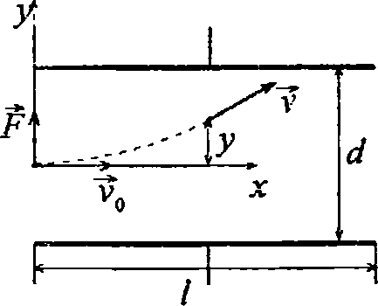

-еЁ .

**а**=—. Пролетая длину / кон-

*т*

I

денсатора за. время С = —, электрон отклонится на

***at***2 еЕ!2 **^**

расстояние **у =** = . Чтооы электрон не вылетел из

2 2//7V

конденсатора, должно выполняться условие . Отсюда

***Пд***

v0 < /J . Подставляя числовые данные, получим для

V md

электрона v0 = 3,64 • 107 м/с и для **а** -частицы v0 = 6 • 105 м/с.

1. Электрон с некоторой скоростью влетает в плоский го-  
   ризонтально расположенный конденсатор параллельно плас-  
   тинам на равном расстоянии от них. Напряженность поля в кон-  
   денсаторе £ = 100В/м; расстояние между пластинами **d = 4** см.

49

Через какое время / после того, как электрон влетел в кон-  
денсатор, он попадет на одну из пластин? На каком расстоянии  
**s от** начала конденсатора электрон попадет на пластину', если он  
ускорен разностью потенциалов **U -** 60 В?

Решение:

Вдоль горизонтальной оси  
движение электрона будет  
равномерным со скоростью  
vT=v0, т. к. вдоль оси л- га  
него не действуют силы. При  
равномерном движении ко-  
ордината **х** изменяется со вре-  
менем **х** = **v0t**. Вдоль оси **у** на  
электрон действуют две силы:

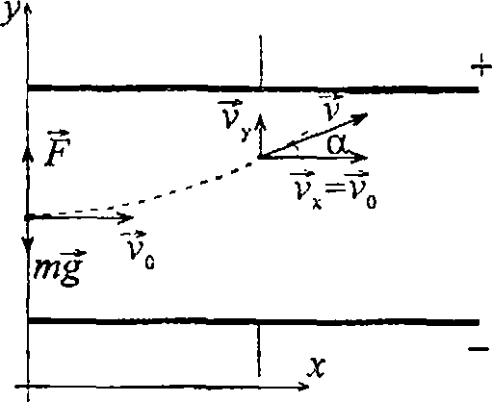

сила тяжести **mg** и сила электростатического поля

**F** = **еЁ .** Сила тяжести **mg** = (9,11 • 10-31 • 9,8)н на три-  
надцать порядков меньше электростатической силы  
**F** = (l,6-10~19-102)н и ею можно пренебречь. Под дей-  
ствием электростатической силы движение электрона  
вдоль осп **у** будет равноускоренным, а координата **у** изме-

at1 Ft**2** eEt2

няется со временем по закону **у**  = = . Отсю-

2 m2 m2

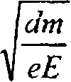

**да при У~— имеем t =**

**: 48 нс. Пройдя разность по-**

тенциалов **U**, электрон за счет работы **А** сил электро-  
статического поля приобретает кинетическую энергию.

***пп\***

***2eU***

**т. е. A -eU = ^-!L^ откуда v0 =J—— • Тогда через время**

***m***

**t =** 48 нс он упадет на пластину на расстоянии **S** = v0? = **t** <

**х**

**2 *eU***

**. Подставив числовые данные, получим S = 22 см.**

1. Электрон влетает в плоский горизонтально расположен-  
   ный конденсатор параллельно пластинам со скоростью v0 =9*

х106 м/с. Разность потенциалов между пластинами **U** = 100 В;  
расстояние между пластинами **d** = 1 см. Найти полное **а**, нор-  
мальное **а„** и тангенциальное **а.** ускорения электрона через вре-  
мя /= 10нс после начала его движения в конденсаторе.

Решение:

Движение электрона в электри-  
ческом поле конденсатора ана-  
логично движению тела, бро-  
шенного горизонтально в поле  
силы тяжести. На электрон  
действует кулоновская сила

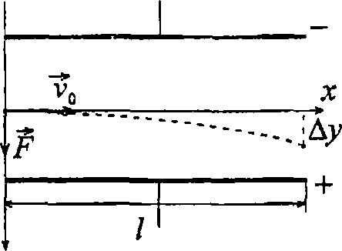

**F = еЕ**. По второму закону  
Ньютона **F** = **та** или **еЕ = та .**

Отсюда полное ускорение электрона **а = — или,** с учетом

т

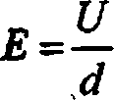

**а = = 17,6-1014 м/с2. Через время**

***md***

**после на-**

чала движения его нормальное ускорение **а„** = **.** ,

•^/v2 **+a2t2**

a2t **,**

тангенциальное ускорение **az** = ==■ (см. задачу

•у VJ + о'/2

1.30). Подставляя числовые значения, получим **ап-** 8х  
х10,4м/с2; **ах** = 15,7 • 1014 м/с2.

1. Протон и **а** -частица, двигаясь с одинаковой скоростью,  
   влетают в плоский конденсатор параллельно пластинам. Во  
   сколько раз отклонение протона полем конденсатора будет  
   больше отклонения **а** -частицы?

Решение:

Найдем отклонение Ду полем  
конденсатора для любой пол,,,  
жителыю заряженной частицы.  
По второму закону Ньютона

|  |  |
| --- | --- |
| 1  70 | **X** |
| **F** | **" --пАу** |
| i. 1 Г | |

/

кулоновская сила **F = та** или  
**qE = та**. Пусть за время **t**частица пролетает по оси \-  
расстояние /. Движение частицы по оси **х** — рав,  
номерное, со скоростью v0, т. к. проекция силы **F** па ось

д- равна нулю, следовательно, / = —. Движение частицы  
вдоль оси **у** -— равноускоренное под действием силы **F,**

направленной вдоль этой оси. Ускорение **а = ^—~.** Тома

ш

**.** а г 2еЕ/2 **Ду,** т

= **2**.

av = или Д**у7 =** -. Тогда —= ——

***2* ' *2 in2Vy* Ду2 2 *тр***

1. Протон и а-частица, ускоренные одной н той же **раз-**ностью потенциалов, вылетают в плоский конденсатор парал-  
   лельно пластинам. Во сколько раз отклонение протона полем  
   конденсатора будет больше отклонения **а** -частицы?

Решение:

Если ускорения протона и **а** -частицы будут одинаковы, о  
и отклонение Ду у них будет одно и то же (см. задачу  
9.70).

1. Электрон влетает в плоский горизонтально расы э-  
   ложенный конденсатор параллельно его пластинам со скорость *-1vo=l0 м/с. Напряженность поля в конденсаторе £ = 10**кВ ч;**длина конденсатора / = 5 см. Найти модуль и направление ск*1'  
   ростн v электрона при вылете его из конденсатора.

**Решение:**

Полная скорость электрона  
в Момент вылета из кон-  
денсатора v = vv + v,, где

**а V,**

**„ V =v.  
mg X**

vx = v0, **vy = at**. В скаляр-  
ной форме v = **^Jv2x + v2** .

бЕ I

Поскольку **а-** —, / = —  
**т** v0

**(см. задачу 9.67), то \>= \^ +**

***ГеЕ1\****

**= 1,33 ■ 1 О7 м/с. На-**

***V.»lvoJ***

правление скорости v электрона определяется углом **а**Ей рисунка видно, что **cos a = v0/v: а ~ 41°.**

1. Пучок электронов, ускоренных разностью потенциалов  
   **U** = 300 В, при прохождении через незаряженный плоский гори-  
   зонтально расположенный конденсатор параллельно его пласти-  
   нам дает светящееся пятно на флуоресцирующем экране, распо-  
   ложенном на расстоянии д- = 12см от конца конденсатора. При  
   зарядкё_конденсатора пятно на экране смещается на расстояние  
   у = 3 см. Расстояние между пластинами **d** = 1,4 см; длина конден-  
   сатора **I** = 6 см. Найти разность потенциалов **U** , приложенную к  
   пластинам конденсатора.

**Решение:**

**х**

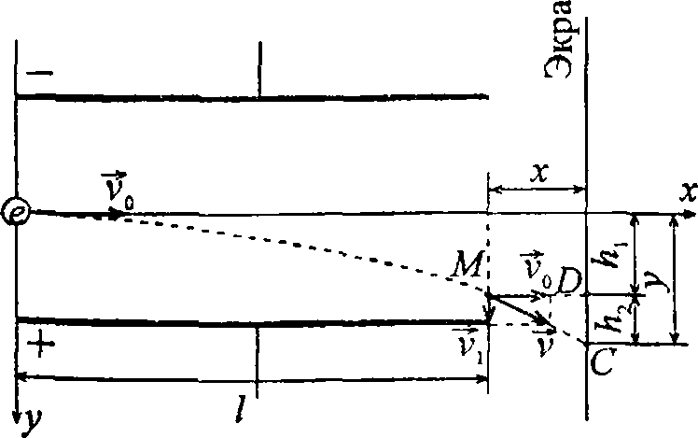

Движение электрона внутри конденсатора складывается ц3двух движений: 1) по инерции вдоль оси **х** с постоянной  
скоростью v0, приобретенной под действием разности по.  
тенциалов **UQ,** которую электрон прошел до конденсатора;  
2) равноускоренного движения в вертикальном напраа-  
лснии к положительно заряженной пластине под ней.  
ствием постоянной силы поля конденсатора. По выходе из  
конденсатора электрон будет двигаться равномерно со  
скоростью v, которую он имел в точке **М** в момент вы-  
лета из конденсатора. Из рисунка видно, что **у = \** - /?,,  
где — расстояние, на которое сместится электрон в вер.  
тикальном положении во время движения в конденсаторе;  
/?2 — расстояние между точкой **D** на экране, в которую  
электрон попал бы, двигаясь по выходе из конденсатора по  
направлению начальной скорости v0, и точкой **С** , в кото-  
рую электрон попадет в действительности. Выразим от-  
дельно **\** и **И2.** По формуле длины пути равноускорен; ого

движения найдем **\-at2/2,** где **а** — ускорение,  
полученное электроном под действием поля конденсатора;  
**t** — время полета электрона внутри конденсатора. По вто-

***eU***

рому закону' Ньютона **a- F/те,** где **F -еЕ-** сила,

***d***

с которой поле действует на электрон. Из формулы нута  
равномерного движения **t- — .** Выражение скорости 'с

ческой энергии:

**найдем из условия равенства работы, совершенной полем  
при перемещении электрона, и приобретенной им кинети-**

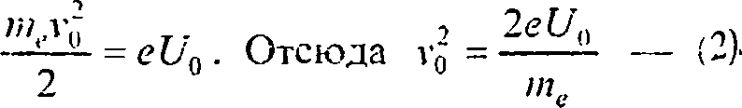

Подставляя в формулу (1) значения **a, F, t** и v^, п-. лу-

чим /г, = . Длину' отрезка найдем из подобия **>ре'**

**чим *h, =***

**4 *dU0***

**рость электрона в вертикальном положении в точке *М.*Скорость v, найдем по формуле v, = *at,* которая с учетом**

' - **т- eUl** „

выражении для **а, F и I** примет вид v, = . Под-

dmevQ

ставив выражение у, в формулу (3), получим /?, =

***еШх***

***(1тУо***

*1* Ulx

**илй,** заменив Vq по формуле (3), найдем /г, =—;—. Тогда

***2dUn***

V,x

**MDC и векторного: /?, = , где v.**

**— ско-**

***y~hl + h2 =***

***UI2***

***Ulx***

***Ul f 1***

**\**

**4 *DUn* 2 *dUn***

**2dU0 V 2**

**hX**

**У**

**, откуда**

v_ ***2ydU0. l*** + ***(l/2 + x)***

**U = 28 B.**

1. Электрон движется в плоском горизонтально распо-  
   ложенном конденсаторе параллельно его пластинам со ско-  
   ростью v = 3,6 • 107 м/с. Напряженность поля внутри конден-  
   сатора £ = 3,7кВ/м; длина пластин конденсатора / = 20 см. На  
   какое расстояние **у** сместится электрон в вертикальном направ-  
   лении под действием электрического поля за время его движения  
   **в** конденсаторе?

**Решение:**

**Имеем у -**

***еЕ122 mev2***

**(см. задачу 9.70). у - 0,01 м.**

1. Протон влетает в плоский горизонтально располо-  
   **женный** конденсатор параллельно его пластинам со скоростью  
   v0 = 1,2-105 м/с. Напряженность поля внутри конденсатора  
   **Е**=3 кВ/м; длина пластин конденсатора / = 10см. Во сколько

55

раз скорость протона v при вылете из конденсатора будет боль-  
ше его начальной скорости v0 ?

Решение:

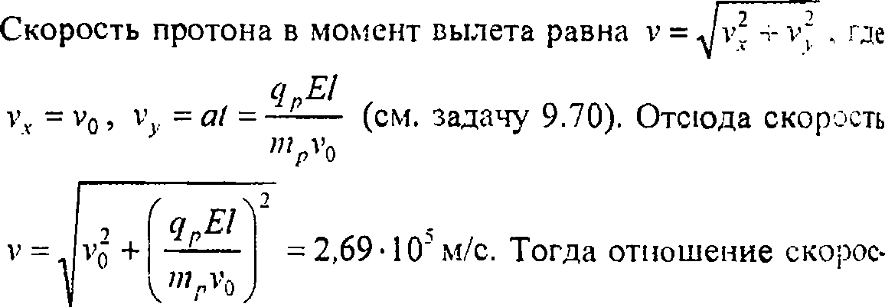

тей — = 2,24 .

1. Между пластинами плоского конденсатора, находя-  
   щимися на расстоянии **dt =5** мм друг от друга, приложена раз-  
   ность потенциалов <7 = 150 В. К одной из пластин прилегает  
   плоскопараллельная пластинка фарфора толщиной **dz** = 3 мм.  
   Найти напряженности £, и £, электрического поля в возд\\е и  
   фарфоре.

Решение:

Разность потенциалов между обкладками конденсатора

**U=\Edl** — (1). Поскольку в плоском конденсаторе в  
пределах каждого диэлектрика поле однородно, равенство  
(1) может быть записано в виде **U =** £,/, + **Е212**, где  
**lx-dx-d2** — толщина слоя воздуха, /2 = **d2** — толщина  
слоя фарфора. Граница раздела диэлектриков параллельна  
обкладкам и, следовательно, нормальна силовым линиям  
поля. В отсутствие свободных зарядов иа поверхности  
диэлектрика £>, = **D2** и **ехЕх =е2Е2.** Диэлектрическая про-  
ницаемость воздуха £|=1, диэлектрическая прони-

ШчЕ^-с^+ЕЛ,,

' * получим

***Ei -***

**Е2 =**

**и .**

***(dl -d2) + E}d2 /сх***

**U .**

***s2 {dx* - *d2)/су* + *d2* ’**

**$4** ~£3 Ег,

**к** ±^ = 60 кВ/м и

dy£2 + d2E\

4= ^ = 10 кВ/м.

dyS2 **+** d2Cy

**;9i77.** Найти емкость С земного шара. Считать радиус земно-  
го щара **R** = 6400 км. На сколько изменится ..отенциал земного  
шара, если ему сообщить заряд **q** = 1 Кл?

РеШение:

Имеем С = 4**я££0Я .** Подставляя числовые данные, получим

С'^4-3,14-1 -8,85-10-12-6400-105 = 711 мкФ. Если земному  
шару сообщить заряд **q** = 1 Кл, его потенциал увеличится

на'величину **А<р = — =** 1406 В.

9*78. Шарик радиусом **R =** 2 см заряжается отрицательно до  
потенциала **<р =** 2 кВ. Найти массу **т** всех электронов, составля-  
ющих заряд, сообщенный шарику.

Решение:

Емкость шарика С = 4**nce^R** . После зарядки до потенциала  
**q = (pC -(pAnss^R** . Количество электронов, составляющих  
**а** 4 **ncc^Rcp**

этот заряд, **N** = — или А = . Масса всех электро-

е е

**,Т Ая££„Я(рп1е** _ , . л_:о  
нов **т** = **Nnt„**  **0 у** - : **т** = 2,5 • 10

**кг.**

1. Восемь заряженных водяных капель радиусом **г** = 1 м ц  
   зарядом **q** = 0,1 нКл каждая сливаются в одну общую водяпу1окаплю. Найти потенциал **<р** большой капли.

**Решение:**

Потенциал на поверхности большой шарообразной ка :.ц,

**ф =** —— (I), где **Q** — заряд капли, **R** — ее радикс

**4** лс0И

Потенциал на поверхности малой капли **<р0 -**—-—, где

**4** ле0г

**q** — заряд капли, **г** — ее радиус. Если **п** одинаковых  
капель сливаются в одну, ее заряд равен **Q** = **щ .** С учетом

этого, разделив (1) на (2), получим **—-п-** (3). Объем

*<Ро R*

большой капли равен сумме объемов маленьких капеяь:

4 4 з **г** 1 **п q** , , п

**— пК - п—ш** , откуда — - **—г= <ра** = тт**=-**- —-—; <р = 3,6кГ>.

3 3 R уп уп 4***пе0г***

1. Два шарика одинаковых радиуса **R** = 1 см и массы  
   **т** = 40 мг подвешены на нитях одинаковой длины так, что их по-  
   верхности соприкасаются. Когда шарики зарядили, mmi  
   разошлись на некоторый угол и сила натяжения нитей стала  
   равной **Т** =490мкН. Найти потенциал **ср** заряженных шариков,  
   если известно, что расстояние от центра каждого шарика до точ-  
   ки подвеса / = 10 см.

**Решение:**

**Задача аналогична**

**<7 = 8/ \яТее0**

**1-**

**9.15. Шарикам сообщили заряд**

**7\**

**= 21,7-10 9Кп. Потенциал шари-**

***)***

ков <?? = — = —-—; **<р** = 19,5 кВ.  
**С** 4яет0Д

1. Шарик, заряженный до потенциала **ср =** 792 В, имеет по-  
   оеретостную плотность заряда су = 333 нКл/м2. Найти радиус г

**Решение:**

Потенциал шарика и его заряд связаны соотношением  
**q=C<p,** где заряд **q = сг-4т-2**, емкость шарика С = **4пеейг .**

Иначе, **аг** = **еей<р**, откуда **г** = = 0,021 м.

сг

1. Найти соотношение между радиусом шара **R** и макси-  
   мальным потенциалом **ср** , до которого он может быть заряжен в  
   воздухе, если при нормальном давлении разряд в воздухе на-  
   ступает при напряженности электрического поля **Е0** =ЗМВ/м.  
   Каким будет максимальный потенциал **(р** шара диаметром  
   й=*1м?

**Решение:**

Напряженность поля у поверхности заряженного шара

рОДш **Е**  —г . Заряд **q** и потенциал **ср** шара связаны

4 7teeQR

соотношением **q** = **Сер**, где емкость шара **С =** 4**kss^R** . От-

**_** ср

сюда **Е = -^.** Поскольку максимального значения **по-  
тенциал** достигает при **Е - Е()**, то **(ртах** = **EaR** или  
Фтах =3-106i?. При диаметре шара D = 1м имеем  
Фтах ~ 1,5 МВ.

1. Два шарика одинаковых радиуса **R =** 1 см и массы  
   т = 0,15кг заряжены до одинакового потенциала <р = ЗкВ и

находятся на некотором расстоянии /• друг от друга. При этом  
их энергия гравитационного взаимодействия **W** =10‘"Дж. Ша-  
рики сближаются до расстояния **г2.** Работа, необходимая для

59

сближения шариков. **А** = 2 • 10 * Дж. Найти энергию г  
электростатического взаимодействия шариков после их сб  
жонпя.

Решение:

До сближения шарики обладали энергией гравитационно ■ ^  
взаимодействия IF , = **Gm' /)\** —(.1) и энергией электри-

**ческого взаимодействия /Г ,=■**

**Ч\Ч:  
4лг.г0Г|**

**(2). Заряд и i-**

рнка **q - С<р** = **4~a;uR(p** — (3). Поскольку радиусы и ион. ■>  
цилл шариков одинаковы, то </, =(/, = **с/** и сравнение (2 с

учетом (3). можно переписать И ,, =

**. Из I )**

**ипнде.м /*,**

***Gm~***

**Тогда IV, -**

***<PAV***

**—; L — (4). Д** 'Я

***Gnr***

сближения шариков необходимо совершить работу **\**против сил поля, которая равна приращению энергии  
электростатического взаимодействия. **Л - II'.'. - И\,. i с  
И"п** — искомая энергия электростатического взлим -  
действия шариков после их сближения. Оплота

**4** -£zt-R~o~IV

**(С'=Л-г1!\,** или. с счетом (4). **IV'-A-t** г—

***Gnr***

Подставляя числовые данные, получим П7^ ■- 2,67 мкДж.

1. Г [лошадь пластин плоского во злушиот о конденсат-•••л  
   .S' - I м". расстояние межде ними **d** = 1.5 мм. МаГпп емкость  
   лото конденсатора.

Решение:

Рмкость плоской) конденсатора определяется сооп; -  
шением **C-e£0S/d.** Для воздуха **е-\.** Полета виз  
числовые значения, получим С = 5.9иФ.

60